Activités avant le visionnage

1. C’est ça?
1.1 Gastronomie bedeutet so viel wie feine Kochkunst. In der Gastronomie wird nicht nur das Bedürfnis nach Hunger und Durst gestillt, viel mehr stehen auch das Erlebnis, die Kulinarik, das Zusammensein, das Ambiente und das Geniessen im Fokus. Lässt du dich zuhause gelegentlich von deiner Familie fein bekochen oder gehst du auch mal ins Restaurant essen? Erläutere.

1.2 Zähle Unterschiede zwischen einem alltäglichen Mittagessen in der Mittagspause und einem Festessen bei dir zu Hause oder im Restaurant auf. Nimm zum Beispiel Bezug auf den Genuss, die Zutaten, das Ambiente, das Zusammensein, die beteiligten Personen und die Zeit.

Unterschiede

2. Vocabulaire
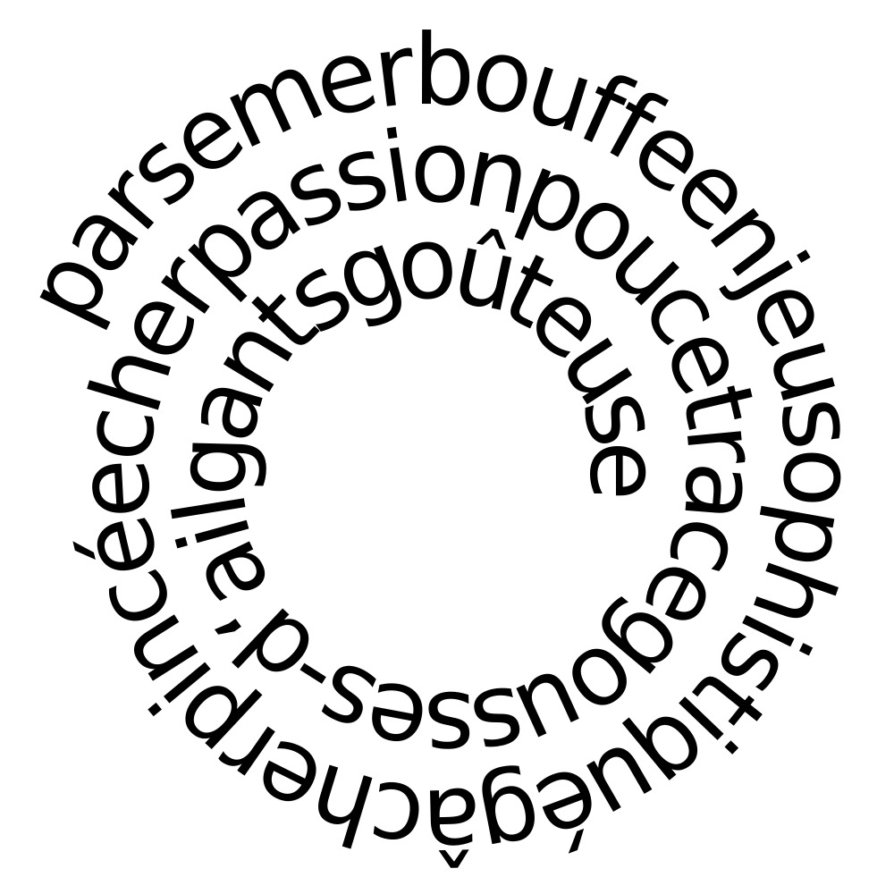
Diese Wörter sollen dir helfen, den Inhalt des Videos besser zu verstehen. Schaue dir die Übersetzungen an, suche die französischen Wörter in der Wortspirale und schreibe den fehlenden Buchstaben auf die Linie.

ein Essen = une bo_ffe
teuer = c_er
aufwändig = sophi_tiqué
die Leidenschaft = la pass_on
schmackhaft = goûte_se
ein Daumen = un pou_e
Handschuhe = des ga_ts
eine Spur = un tra_e
der Einsatz = l‘en_eu
Knoblauchzehen = des gous_es d‘aïl
eine Prise = une pinc_e
bestreuen = parsemer
verderben = gâc_er
3. Connais-tu bien les noms de la vaisselle et des couverts?
Notiere die französischen Begriffe für das Geschirr und das Besteck zu den entsprechenden Pfeilen.

le couteau | le verre à vin | la fourchette
la cuillère | l’assiette plate | le verre à eau
la serviette de table | l’assiette creuse | la fourchette à dessert
le sel | le poivre | la nappe

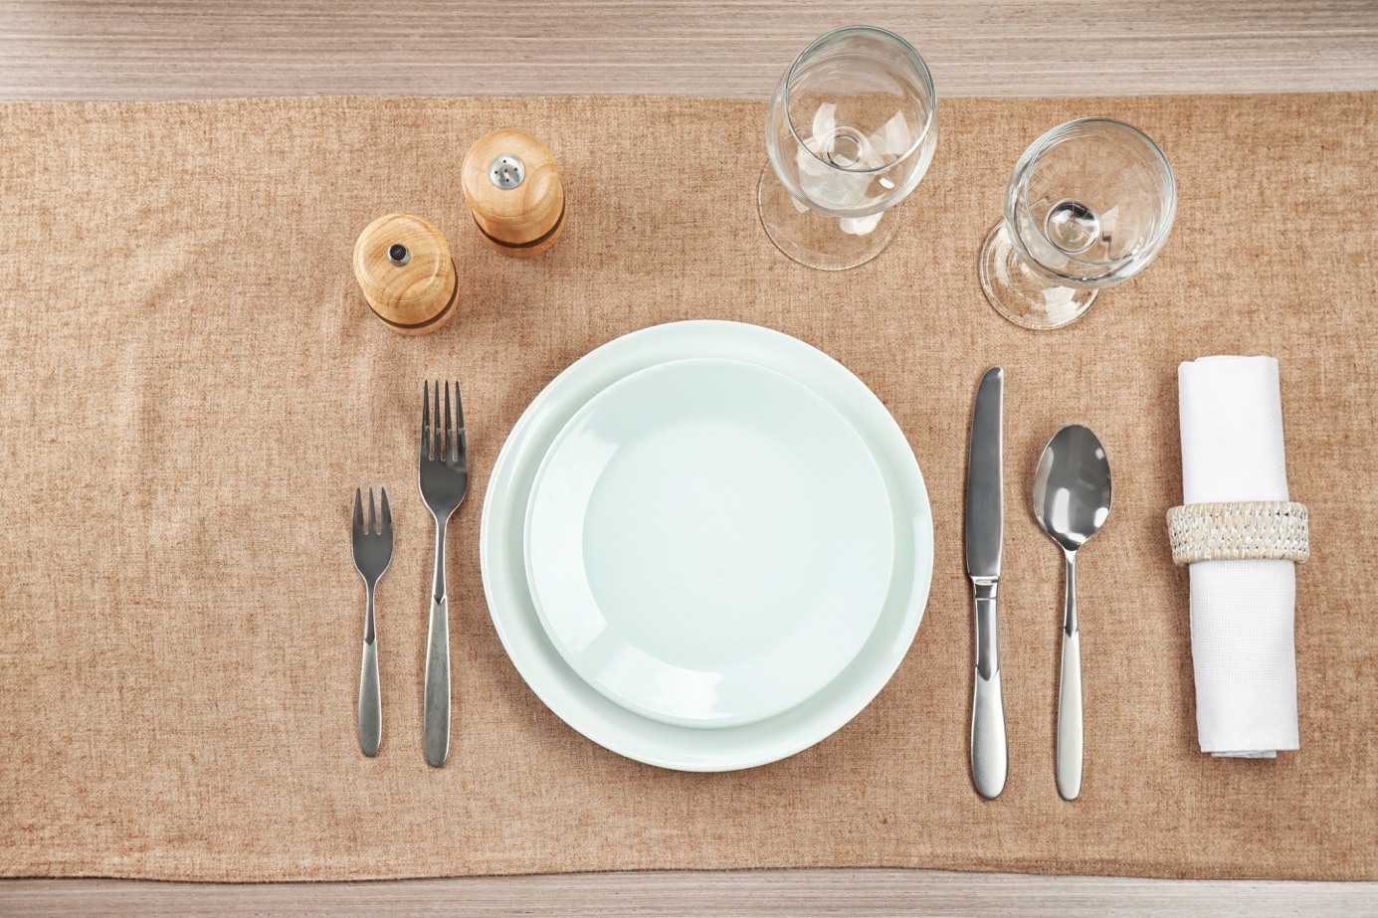
Quelle: Shutterstock / Africa Studio

Activités pendant le visionnage

4. Tu as compris?
4.1 Beantworte die Fragen auf Deutsch.
Was bedeutet für die Jugendlichen Gastronomie?

Welche Informationen erhältst du über Paul Bocuse und das Institut Paul Bocuse?

Wie wird der Abstand des Geschirrs und des Bestecks abgemessen?

Betrachte den Videoausschnitt mit der jungen Auszubildenden, die den Tisch deckt. Was trägt sie und weshalb muss sie das tragen?

Worauf muss die Auszubildende beim Tischdecken und Anordnen des Geschirrs achten?

4.2 Jonas und Aurore kochen gemeinsam ein leckeres Menu. Was bereiten sie als Vorspeise, Hauptspeise, Zwischengang und Dessert zu? Schreibe in die linke Spalte die französische Bezeichnung des Gerichts und notiere anschliessend auf Französisch alle verwendeten Zutaten in die rechten Spalte.

 | Le nom du plat | Ingrédients
L’entrée
Le plat principal
L’entremet
Le dessert

Activités après le visionnage

5. Coin culturel
5.1 Beantworte die Fragen auf Französisch.

Pourquoi tu aimes faire la cuisine ou pourquoi tu n’aimes pas faire la cuisine?

Quels plats peux-tu préparer toi-même? Note trois plates.

Si tu fais la cuisine à la maison qu’est-ce que tu aimes à préparer? L’entrée, le plat principal ou le dessert? Donne des arguments.

5.2 Das Gastronomie-ABC
Seit vielen Jahren gilt die französische Kochkunst als kulinarische Referenz, deshalb stammen viele Fachausdrücke aus dem Französischen. Führe eine Internetrecherche zu den Begriffen durch und schreibe ihre Bedeutung auf Deutsch auf.

à la minute _______________________________________________________
canapés _______________________________________________________
degustieren _______________________________________________________
entrecôte _______________________________________________________
filet _______________________________________________________
gourmet _______________________________________________________
haute cuisine _______________________________________________________
jus _______________________________________________________
kasserolle _______________________________________________________
mise en place _______________________________________________________
nappieren _______________________________________________________
pâtissier _______________________________________________________
ragoût _______________________________________________________
sorbet _______________________________________________________
toque _______________________________________________________
vinaigrette _______________________________________________________
*6. Aller plus loin
6.1 Stelle dir vor, du müsstest jemanden mit einem selbstgekochten Menu überraschen. Was würdest du zubereiten? Schreibe in die linke Spalte den Namen des Gerichts und in der rechten Spalte alle benötigten Zutaten auf Französisch auf.

 | Le nom du plat | Les ingrédients
L’apéritif
L’entrée
Le plat principal
Le dessert

6.2 Führe eine Internetrecherche durch, indem du auf Google nach einer freien «Lehrstelle als Koch / Köchin» «apprentissage de cuisinier / cuisinière» suchst. Schreibe auf Französisch auf, welche Anforderungen und Erwartungen an die Lernenden gestellt werden.

Exigences (Anforderungen) et attentes (Erwartungen):

- -

- -

- -

- -

